

***Adı: Matematik Çalışma Kağıdı Tarih***

***Soyadı: Problemler ....../....../2023***

1. ***Yandaki sayının 288 fazlası kaçtır?***

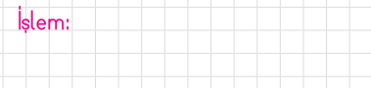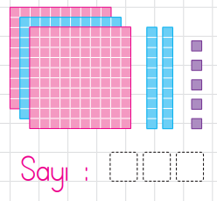

1. ***Aşağıdaki E – K sayılarını bulunuz.***

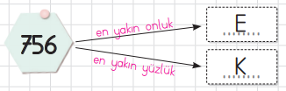

1. ***Noktalı yere hangi sayılar gelmelidir?***

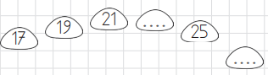

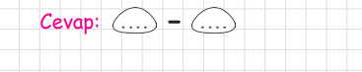

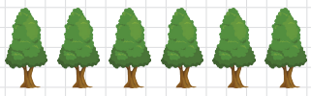

***4)******Ağaçların her birinde 9 kuş yuvası vardır.Buna göre ağaçlarda kaç kuş vardır?***

**

***5)*** ***Aşağıda B yerine gelecek sayının 13 eksiği kaçtır?***

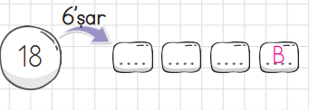 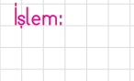

***6)******Armut 8 sayısını ifade ediyor. Buna göre toplam kaç armut vardır?***

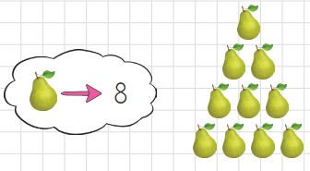 

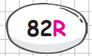

***7)******Yukarıdaki sayı rakamları farklı en büyük üç basamaklı bir çift sayıdır. Bu sayının rakamları toplamı kaçtır?***

**

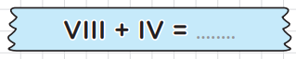

***8) Romen rakamları ile yapılmış olan toplama işleminin sonucu kaçtır?***

**

***9)*** *Arda* ***aşağıdaki işlemin sonucunu kaç bulmuştur?***

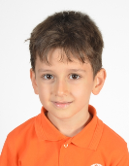

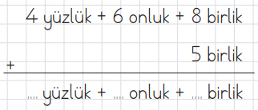 

***10) Aşağıda verilmeyen rakamı bulunuz.***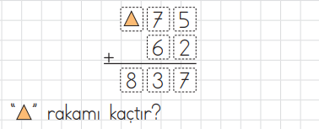

***11)******Aşağıdaki işlemin tahmini sonucu kaçtır?***

**

**

***Adı: Matematik Çalışma Kağıdı Tarih***

***Soyadı: Problemler ....../....../2023***

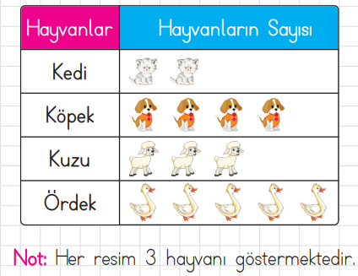

***12 )******Köpek ile ördeklerin toplamı kaçtır?***



***13) Farkları 9 olan hayvanlar hangileridir?***



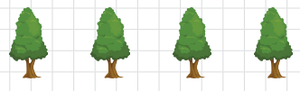

***14) Yukarıda ağaçlar arası mesafe eşit ve 36 metredir. Buna göre ilk ağaç ile son ağaç arasındaki mesafe kaç metredir?***



***15) Serdar aşağıdaki çarpma işlemini tamamlamak istemektedir. Serdar’a yardımcı olalım mı ?***

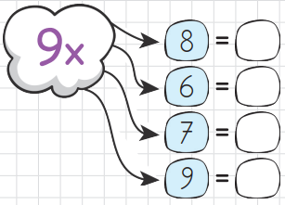 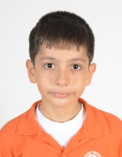

***16)******Aşağıdaki verilmeyen toplananı bulurken Özgü’ye yardımcı olalım işlemi tamamlayalım.***

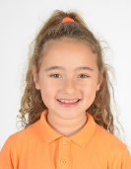 



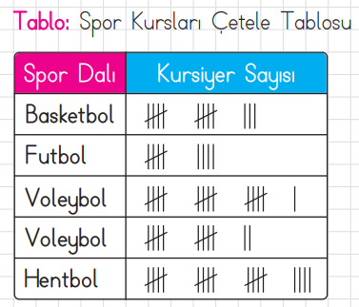

***17) En fazla katılım hangi kura olmuştur?***



***18)******Yüzme kursuna katılanlar hentbola katılanlardan kaç fazladır?***

**

**

***19)******Her sepette 20 yumurta vardır. Her sepetten 4 yumurta kırılmıştır. Sepetlerde toplam kaç yumurta kalmıştır?***

**

***20)******Aşağıdaki işlemlerden hangisi*** *;*

*‘’ Hangi sayının 17 fazlası 40’tır’’* ***ifadesinin matematik cümlesidir****?*

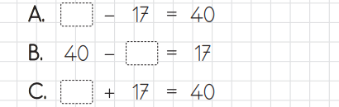

*Sorular* ***beşer*** *puandır.Dikkatli oku.*

*Sınavda başarılar dilerim.Sınav süresi* ***60*** *dakikadır.*

*ENES SERT*

*3/A SINIF ÖĞRETMENİ*

